Задание:
Найти скорость 1 тела в конце отрезка s.

Дано:
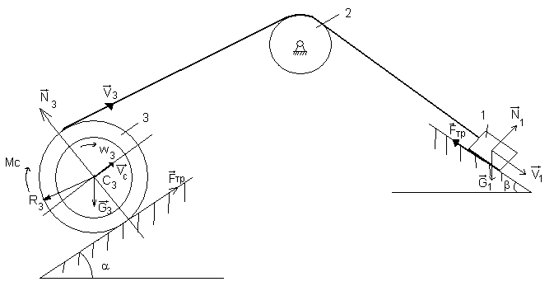$m_{1}=m$ кг
$m_{2}=\frac{1}{2}m$ кг
$m_{3}=\frac{1}{4}m$ кг
$R_{3}=0\text{.}3$м
$i_{3ς}=0\text{.}\text{25}$ м
$$α={\text{30}}^{o}$$
$$β={\text{45}}^{o}$$
$$f=0\text{.}\text{17}$$
$δ=0\text{.}\text{002}$ м
$S=2\text{.}5$ м
$$r_{3}=\frac{2}{3}R_{3}$$

Решение:

Применим теорему об изменении кинетической энергии системы
$$T−T_{0}=\sum{A_{i}^{E}}+\sum{A_{i}^{i}}$$
$\sum{A_{i}^{J}=0}$(т.к. система состоит из абсолютно твёрдых тел)
T₀=0(т.к. в начальный момент времени система покоилась)
$$T=\sum{A_{i}^{E}}$$

Определим кинетическую энергию системы в конечный момент времени
$$T=T_{1}+T_{2}+T_{3}$$
$$T_{1}=\frac{m_{1}V_{1}^{2}}{2}$$
$$T_{2}=\frac{{Jω}_{2^{2}}}{2}$$
$$J=\frac{m_{2}r_{2}^{2}}{2}$$
$$ω_{2}=\frac{V_{2}}{r_{2}}$$
$$T_{2}=\frac{m_{2}r_{2}^{2}V_{2}^{2}}{4r_{2}^{2}}=\frac{m_{2}V_{2}^{2}}{4}$$
$$T_{3}=\frac{m_{3}V_{c}^{2}}{2}+\frac{{Jω}_{3}^{2}}{2}$$
$$J=m_{3}i_{3}^{2}$$
$$ω_{3}=\frac{V_{c}}{R_{3}}$$

$$\frac{V_{1}}{V_{c}}=\frac{R_{3}+R_{3}}{R_{3}}=2$$
$$V_{c}=\frac{1}{2}V_{1}$$
$$ω=\frac{V_{1}}{2R_{3}}$$
$$V=V_{1}=V_{2}=V_{3}$$
$T=\frac{m_{1}V^{2}}{2}+\frac{m_{2}V^{2}}{4}+\frac{m_{3}V^{2}}{4}+\frac{m_{3}i_{3}^{2}V^{2}}{2⋅4R_{3}^{2}}$
$$T=\frac{{mV}^{2}}{2}+\frac{{\text{mV}}^{2}}{2⋅4}+\frac{{\text{mV}}^{2}}{4⋅4}+\frac{m(0\text{.}\text{25})^{2}V^{2}}{4⋅2⋅4⋅0\text{.}3^{2}}=0\text{.}\text{709}{\text{mV}}^{2}$$

Определим работу сил в конечный момент времени

$$A_{G1}=m_{1}\text{gs}\text{sin}β=\text{mgs}\text{sin}β$$
$$A_{\text{Fтр}}=−F_{\text{тр}}S$$
$$F_{\text{тр}}={\text{fN}}_{1}={\text{fG}}_{1}\text{cos}β$$
$$A_{\text{Fтр}}=−{\text{Sfm}}_{1}g\text{cos}β=−\text{Sfmg}\text{cos}β$$
$$A_{G3}=m_{3}g\frac{S}{2}\text{sin}α=\frac{m}{4}g\frac{S}{2}\text{sin}α$$
A${}_{\text{Mc}}=−M_{c}ϕ_{3}$
$$M_{c}={δN}_{3}={δG}_{3}\text{sin}α={δm}_{3}g\text{sin}α$$
$$ω_{3}=\frac{V}{2R_{3}}$$
$$\frac{dϕ}{\text{dt}}=\frac{\text{dS}}{2R_{3}\text{dt}}$$
$$\int_{0}^{ϕ_{3}}{{dϕ}_{3}}=\int_{0}^{S}{\frac{\text{dS}}{2R_{3}}}$$
$$ϕ_{3}=\frac{S}{2R_{3}}$$
A${}_{\text{Mc}}=−\frac{S}{2R_{3}}{δm}_{3}g\text{sin}α=−\frac{S}{2R_{3}}δ\frac{m}{4}g\text{sin}α$
$$\sum{A_{i}^{E}=A_{G1}}+A_{G3}+A_{\text{Fтр}}+A_{\text{Mc}}$$
$$\sum{A_{i}^{E}=\text{mgs}\text{sin}β−\frac{m}{4}g\frac{S}{2}\text{sin}α}−\text{Sfmg}\text{cos}β−\frac{S}{2R_{3}}δ\frac{m}{4}g\text{sin}α$$
$$\sum{A_{i}^{E}=m\text{10}⋅2\text{.}5\text{sin}\text{45}−\frac{m}{4}\text{10}⋅\frac{2\text{.}5}{2}\text{sin}\text{30}}−2\text{.}5⋅0\text{.}\text{17}m\text{10}\text{cos}\text{45}−\frac{2\text{.}5}{2⋅0\text{.}3}⋅0\text{.}\text{002}\frac{m}{4}⋅\text{10}⋅\text{sin}\text{30}$$
$$\sum{A_{i}^{E}=}\text{13}\text{.}1m$$

Определим скорость в конечный момент времени

$$\text{23}\text{.}\text{818}m=0\text{.}\text{709}{\text{mV}}^{2}$$
$V=\sqrt{\frac{\text{13}\text{.}1}{0\text{.}\text{709}}}=4\text{.}\text{298}$ (м/с)

ОТВЕТ: $V=4\text{.}\text{298}$ м/с

